|  |  |  |
| --- | --- | --- |
| **בנק ישראל**  דוברות והסברה כלכלית | logo.gif | ‏ירושלים, י"ד באייר התשע"ד  ‏‏14 במאי 2014 |

הודעה לעיתונות:

התפתחויות בתיק הנכסים הפיננסיים של הציבור ברביע הראשון של שנת 2014

* **ברביע הראשון של שנת 2014 עלה שווי תיק הנכסים בכ-74 מיליארדי ₪, עלייה ריאלית של כ- 3%, ועמד בסוף מרץ על כ-3.04 טריליוני ₪.**
* **הגידול בשווי התיק ברביע הראשון נבע בעיקר מעלייה בשווי תיק המניות בארץ (כ-42 מיליארדי ₪ 8.3%), ובחו"ל (16.3 מיליארדי ₪, 7.1%): שילוב של עליית המחירים בבורסות ושל זרם השקעות נטו.**
* **כתוצאה מהתפתחויות אלו, ברביע הראשון של שנת 2014 חלה עלייה של כ-1.3 נקודות האחוז במשקל הנכסים הסחירים בארץ ובחו"ל ובמשקל הנכסים בסיכון.**
* **בתיק המנוהל באמצעות קרנות נאמנות נרשמה, ברביע הראשון של שנת 2014, צבירה נטו של כ-14.5 מיליארדי₪ (6.3%). בעיקר בקרנות המתמחות באג"ח חברות וממשלתיות צמודות מדד; בקרנות הכספיות נרשמו פדיונות נטו.**

**1. סך תיק הנכסים**

מהחטיבה למידע ולסטטיסטיקה בבנק ישראל נמסר, כי **ברביע הראשון של שנת 2014** עלה שווי תיק הנכסים בכ-74 מיליארדי **₪**, עלייה ריאלית של כ- 3%,ועמד בסוף מרץ על כ- 3.04 טריליוני₪**.**

עיקר העלייה בשווי תיק הנכסים, ברביע זה, נבעה מגידול בשווי תיק המניות בתל אביב - עלייה של כ-42 מיליארדי **₪** (%8.3), בעיקר בשל עליית המחירים בבורסה בת"א. במקביל חלה עלייה של כ-24 מיליארדי **₪** (6.6%) בשווי התיק הסחיר בחו"ל – שילוב של עלייה בהשקעות בני"ע סחירים בחו"ל ועליית המחירים.

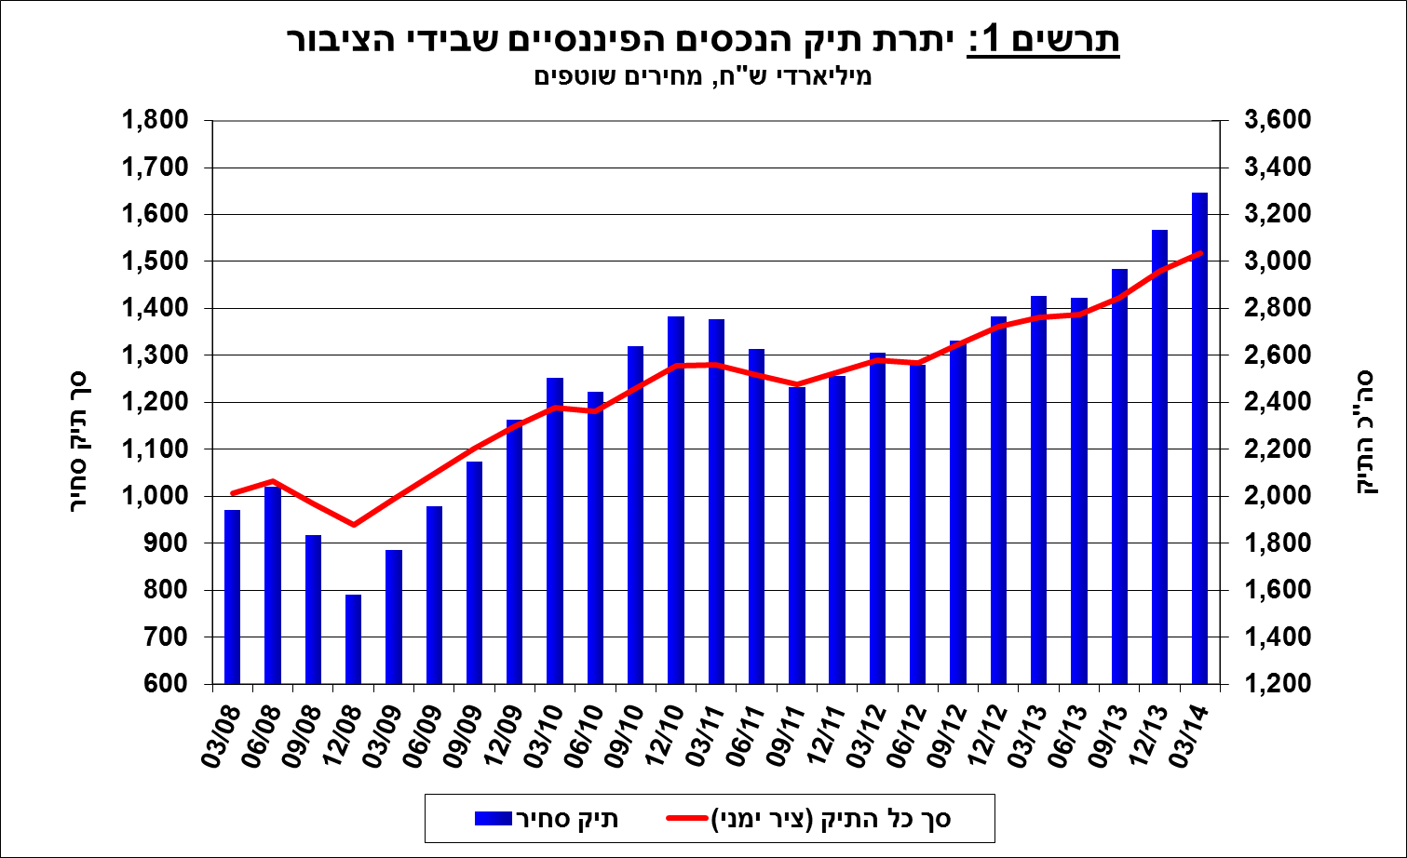

לוח 1: **התפלגות תיק הנכסים של הציבור1**

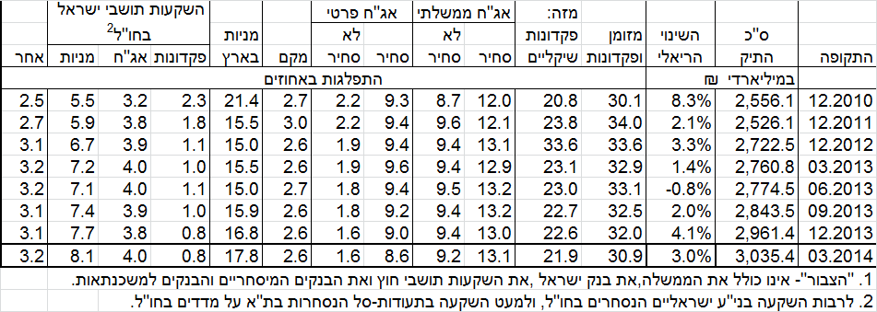

כתוצאה מהגידול בשווי תיק ני"ע של הציבור בחו"ל, ברביע הראשון של 2014, חלה עלייה של כ-1.3 נקודות האחוז במשקל הנכסים הסחירים בארץ ובחו"ל ובמשקל הנכסים בסיכון.

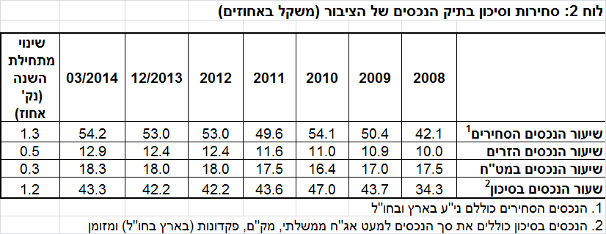

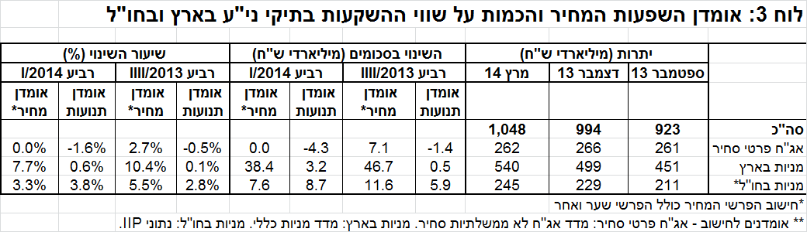

**2. התפלגות תיק ניירות הערך לפי מכשירים עיקריים**

**מניות בארץ**

**ברביע הראשון של שנת 2014** עלתה יתרת המניות בארץ בכ-42 מיליארדי **₪** (8.4%) ועמדה בסוף חודש מרץ על כ- 540 מיליארדים. העלייה ברכיב זה נבעה בעיקר מהשפעת עליית המחירים בבורסה בת"א (7.7%). זרם ההשקעות נטו של הציבור במניות הסתכם בכ-3.2 מיליארד ₪: השקעות נטו של קרנות הנאמנות ושל המשקיעים המוסדיים. זאת בהמשך לעליית שווי תיק המניות בארץ ברביע הרביעי של שנת 2013 בכ-47 מיליארדי ₪.

**אג"ח חברות**

**ברביע הראשון של שנת 2014** ירד שווי תיק האג"ח הסחיר בארץ בכ-4.3 מיליארדי ש"ח (1.6%) ועמד בסוף מרץ על כ-262 מיליארדים, בעיקר עקב פירעונות נטו. זאת בהמשך לפירעונות נטו של כ-1.4 מיליארדי ₪ ברביע הרביעי של שנת 2013.

**תיק הנכסים בחו"ל**

**ברביע הראשון של שנת 2014** עלה שווי התיק המוחזק ע"י הציבור בחו"ל בכ-24 מיליארדי **₪** (6.6%) ועמד בסוף מרץ על כ-390 מיליארדים.

עיקר העלייה הייתה ברכיב המניות בחו"ל אשר גדל בכ-16.3 מיליארדים (7.1%): שילוב של זרם השקעות נטו בחו"ל (כ-8.7 מיליארדי ₪), של מוסדיים, מגזר עסקי ומשקי בית, ושל עליית המחירים בשוקי המניות. במקביל חלה עלייה בשווי תיק האג"ח הסחיר בחו"ל בכ-9.5 מיליארדים (8.4%) אשר קוזזה במקצת ע"י ירידה בצבירה בפיקדונות בבנקים בחו"ל (7%).

בנוסף, פיחות השקל מול הדולר (0.5%), ברביע הראשון, הגדיל את השווי השקלי של התיק.

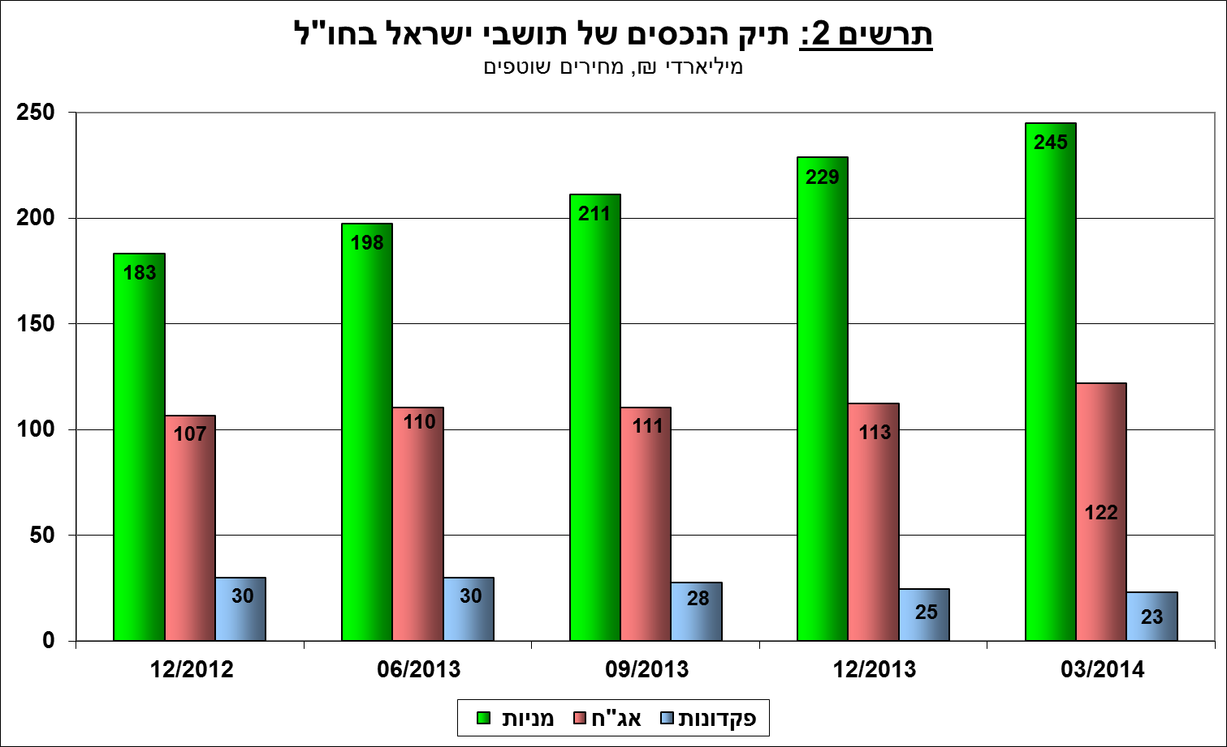

**3. קרנות הנאמנות**

היקף התיק המנוהל באמצעות קרנות נאמנות ישראליות עמד בסוף מרץ 2014 על 248 מיליארדי **₪**, כ-8.2% מסך תיק הנכסים של הציבור וכ-15.1% מהתיק הסחיר.

**ברביע הראשון של שנת 2014** עלו שווי יתרות קרנות הנאמנות בכ-17.7 מיליארדי ₪ (7.7%), מזה כ-14.5 מיליארדי ₪ בגין צבירות נטו (עודף הנפקות על פדיונות, בניכוי דיבידנד), והיתרה בגין עליית מחירי הנכסים. מהתפלגות הקרנות לפי התמחויות עולה כיהצבירה נטו במשך הרביע התרכזה בנכסי ה"אג"ח האחר", בעיקר אג"ח חברות וממשלתיות צמודות מדד, (כ-10.1 מיליארדי ₪, 12.4%), באג"ח מדינה (כ-3.8 מיליארדי ₪, 11.7%) וברכיב המניות בארץ (כ-1.2 מיליארדי ₪, 20.8%). מנגד, נרשמו פדיונות נטו ברכיב הקרנות הכספיות (כ-1.8 מיליארדי ₪, 3%).

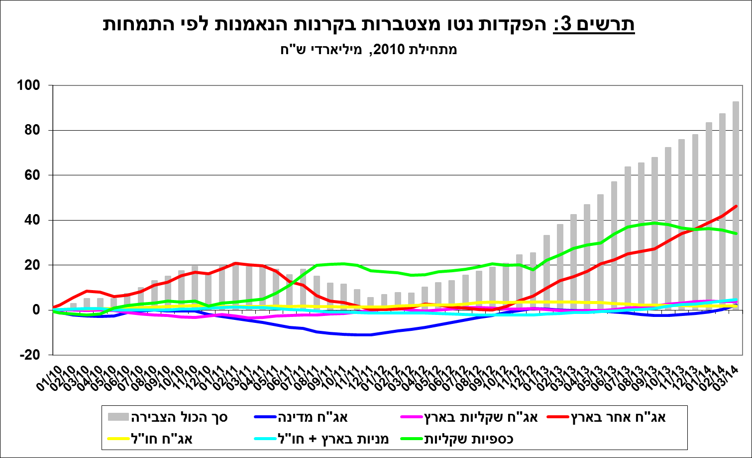

נתונים ולוחות נוספים בנושא תיק הנכסים של הציבור נמצאים באתר בנק ישראל בכתובת [http://www.boi.org.il/he/DataAndStatistics/Pages/MainPage.aspx?Level=3&Sid=47&SubjectType=2](https://e.boi.org.il/he/DataAndStatistics/Pages/MainPage.aspx?Level=3&Sid=47&SubjectType=2)